Ficha de Formación

Título | Crear y retener el valor para los clientes: una completa introducción al marketing para los aspirantes a empresarios del deporte
Área de formación | Por favor selecciona una o más de las siguientes:
  Emprendimiento joven (TBD)
  Emprendimiento y deporte (TBD)
  Emprendimiento y empresa (TBD) | X
  Emprendimiento en la UE (TBD)
Palabras clave | Marketing; Valor; Resultados; Negocios; Mercado
Proporcionado por | IHF asbl
Idioma | ESP
Contenidos organizados en 3 niveles
[Conceptualmente la información debe dividirse en introducción, contenido, conclusión]
Nombre del módulo: Creación y retener el valor para los clientes: una completa introducción al marketing para los aspirantes a empresarios

1.1. Nombre de la unidad: Crear y retener el valor
En las empresas, el concepto de valor es muy flexible y puede tener diferentes interpretaciones:
- Valor como CANTIDAD – la cantidad de algo producido, alcanzado, logrado, etc. en un periodo determinado, también en términos de tiempo invertido.
- Valor como CUALIDAD – los estándares de calidad de ese algo generado en un periodo determinado, también en términos de tiempo invertido.
- Valor como SALIDA – resultados tangibles, más o menos concretos como un producto, un servicio o una estrategia.
- Valor como RESULTADOS – impacto(s) que genera(n) la(las) SALIDAS(s), beneficios que se manifiestan, por ejemplo, en la mejora de la experiencia, el aumento de la rentabilidad y la competitividad, el conocimiento de nuestra oferta por parte del mercado, etc.
- Valor como INGRESOS (R) – Precio (P) * Cantidad (Q) de un producto dado / lugar del servico en el mercado.
- Valor como BENEFICIO (∏) – R - Costs (C), i.e., salaries.

1.1.1 La ecuación del valor
En un sentido más amplio, el valor empresarial se basa en tres pilares fundamentales:

Contexto socio-económico de referencia.
Se refiere a la escala global de los fenómenos que pueden influir en su idea de negocio. Las tecnologías y las tendencias del mercado representan dos de las tendencias más impactantes en las que se fijan los (aspirantes a) empresarios para diseñar y ampliar su idea de negocio.

En general, esta dimensión se refiere también a:
- Competidores - puntos fuertes y débiles
- Clientes - actuales y potenciales

Debido a la escala y el alcance típicos de las ideas de negocio relacionadas con el deporte, es relativamente más fácil encontrar segmentos de mercado específicos con altos márgenes de rentabilidad. Más que en otros mercados, los clientes de la industria del deporte:

- Están muy bien informados
- Tientan a agregarse en comunidades (online)
- Se agrupan en segmentos bien reconocibles
- Tienen un mayor potencial de gasto

Proceso de las entradas
El proceso de generación de valor se inscribe en un marco común a todas las empresas.
Es el tan definido modelo de OPI:
→ Input (entrada)
→ Process (proceso)
→ Output (salida)

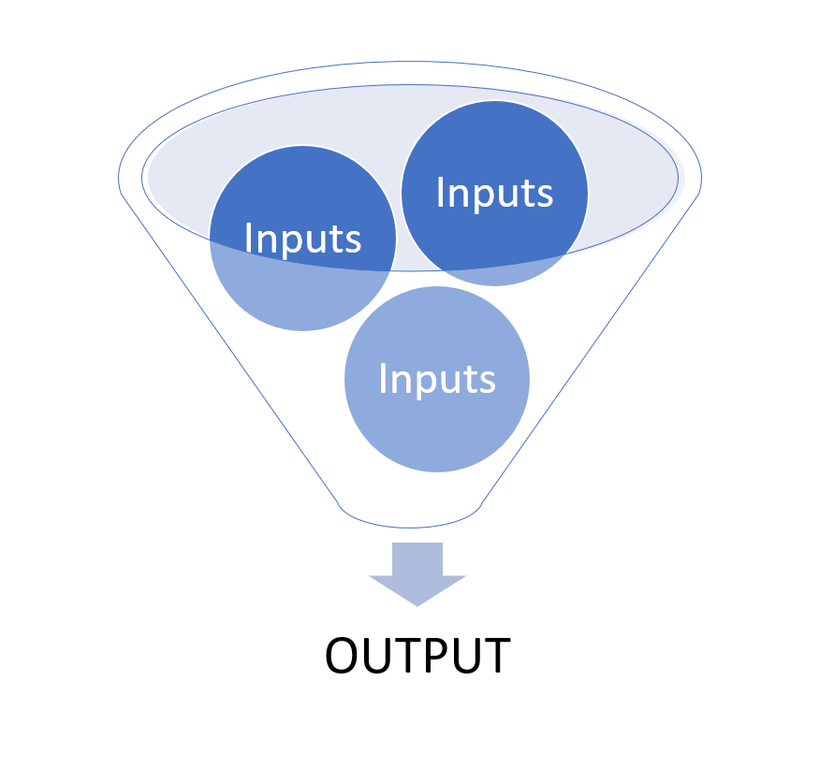

ENTRADAS | PROCESO | SALIDAS | RESULTADO
Materias primas  Información  Conocimiento  Servicios  Productos de los ciclos anteriores de la OPI  Productos semiacabados | Finanzas  Logística  Administración  Recursos Humanos  Gestión de personas  Comunicación  Relaciones públicas  Marketing | Producto final  Servicio final  Entregable | ↑ Saber hacer  ↑ Habilidades  ↑ Competitividad  ↑ Rentabilidad  ↑ Sostenibilidad  ↑ Conocimiento de la marca  ↑ Satisfacción de los clientes  ↑ Eficacia  ↑ Eficiencia

En los estudios empresariales, se tiende a considerar el Marketing entre las actividades definidas como Primarias*: contribuir en primera persona a llegar al cliente final y generar ingresos.
* Interpretación basada en la cadena de valor de Porter: Ventaja competitiva, 1985, p.87

Personas
Con personas, nos referimos a:

- Personal interno* – conocimiento, experiencia, habilidades y competencias
! Los que hacen que las cosas sucedan!
- Partes interesadas externas: grupos de interés, y más en general, cualquiera que pueda tener interés en las actividades de la empresa
* Al contrario que el Marketing, los Recursos Humanos y la gestión de personal se incluyen en las actividades de apoyo, que son fundamentales para una aplicación fluida de las primarias..

2.1 Nombre de la unidad: …entonces, ¿Qué es el Marketing?
Esta sección del módulo de formación está dedicada a la introducir a los participantes a los que nos referimos en un entorno empresarial cuando hablamos de Marketing.

En general, la gente tiene una idea “más o menos” de lo que es el Marketing, ya que normalmente se asocia a la promoción, la publicidad y la comunicación. Aunque esto es técnicamente cierto, es una percepción muy limitada y reducida del Marketing y sus enfoques…

2.1.1. Dos definiciones destacadas
Cualquier actividad/tarea/esfuerzo/iniciativa formal que tiene como objetivo “estimular el interés” de los clientes puede considerarse intencionadamente como “Marketing”. Una definición como tal de Marketing abarca un área de interés que incluye comunicación y promoción y va mucho más allá.

En el contexto de este módulo de formación, nuestra definición favorita de referencia está representada por:

- American Marketing Association (AMA)
[Marketing es] la actividad, conjunto de instituciones, y procesos para crear, comunicar, entregar, e intercambiar ofertas que tengan valor para los clientes, los socios y la sociedad en general.
- Philip Kotler – considerado por muchos como uno de los más representativos expertos en el mundo del Marketing
[Marketing es] el proceso por el que las empresas capta a los clientes, construye relaciones fuertes con los clientes, y crea valor para los clientes para captar el valor de los clientes a cambio.

Es importante notificar la diferencia entre los dos:
La definición de Marketing de AMA está muy centrada en el mercado, incluyendo una amplia gama de actidiades y tareas destinadas a satisfacer no solo a los clientes, sino también a la sociedad civil y al público en general. En comparación con AMA, la definición de Kotler está mucho más centrada en el cliente.

2.1.2 Necesidades y deseos…
Independientemente de las aportaciones específicas de académicos y profesionales, todas las definiciones aplicadas al marketing giran en torno a tres pilares permanentes:

MERCADO(S) | NECESIDADES | DEMANDA
El contexto competitivo en el que opera tu empresa...  - ¿Cuáles son las alternativas actuales (y establecidas) a tu oferta?  - ¿En qué tecnologías / medios de comunicación se basan tus competidores? | Retrasos y desajustes generales en la satisfacción de los clientes que puede explotar a tu favor:  haciendo algo mejor / algo nuevo que lo que ya hacen tus competidores. | La disposición de los clientes a pagar una determinada cantidad para adquirir un determinado producto/servicio. Esto depende de  - La calidad percibida  - La contraoferta de los competidores  - Los servicios (es decir, la asistencia posventa)

2.1.3. Tipos de Marketing basados en el contexto operativo
Dependiendo del contexto operativo y del mercado específico al que se dirija la organización, existen varios marcos de marketing:

- Empresas para Clientes (B2C), la forma de marketing a la que estamos más acostumbrados y familiarizados. B2C Marketing se refiere a la implantación de actividades y estrategias implementadas y llevadas a cabo por una organziacón para llegar a los consumidores de productos y servicios (p.e., el ávaro Joe).
- Empresas para empresas (B2B), cuando las propias empresas y organizaciones son destinatarias del suministro son destinatarias del suministro de otras organizaciones (materias primas, servicios, equipos y maquinaria, etc.).
- Clientes para negocios (C2B), este formato es la versión inversa a B2C. C2B Marketing siempre ha existido y nunca ha desaparecido de la escena. Hoy en día, en la era de los social media influencers, reseñas online, los blogs, etc., se está volviendo cada vez más tangible y valioso para las organizaciones. Cuando la gente participa en grupos de discusión, encuestas, entrevistas, etc., está proporcionando datos a las empresas (es decir, servicios) de gran valor que la organización más tarde procesará como entradas del mercado.
- Clientes para clientes (C2C),se hizo popular por e-bay y ahora normalizado por numerosas plataformas online que han hecho de la economía colaborativa su modelo de negocio. C2C Marketing es cuando los clientes compran productos/servicios entre sí a través de un tercer mediador.

En la práctica, hay implicaciones bastante significativas para las empresas que operan en los mercados B2B, comparados con los B2C. Los términos de esta distinción son:

- Demanda
- Volumen de compras
- Número y concentración de clientes
- Distribución
- Poder de negociación
- Promoción y publicidad
- Otras variables de influencia

En el caso de las industrias relacionadas con el deporte, para B2B y B2C, lo más probable es que oriente sus actividaes de marketing a los consumidores finales (B2C) o a los minoristas / otros actores de la cadena de producción. En C2B, lo más probable es que te apoyes en este tipo de fórmula cuando experimentes con las campañas de social media de los influencers. C2C es un marco de Marketing que se aplica a los negocios de la economía colaborativa, algo muy inusual (pero no imposible) para las industrias relacionadas con el deporte.

2.1.4. Tipos de Marketing basados en el enfoque
Es comúnmente aceptado por teóricos y profesionales desde 1930, el Marketing ha evolucionado a través de cuatro épocas bien diferenciadas. Como hablamos, estamos culminando en la cúspide de la tan definida “era de las relaciones”.

La era de la PRODUCTION → enfocada en el producto
La era de las VENTAS → enfocada en la marca
La era del MARKETING → enfocada en la publicidad
The RELATIONSHIP era → enfocada en la experiencia-cliente

¿Por cuál debería optar en la industria del deporte?

…no hay una respuesta unilateral, realmente depende de cuál sea el valor subyacente de tu oferta.
¿Estás desarrollando zapatillas de deporte de alta tecnología? Producto
¿Estás desarrollando una revista web para cliclistas todoterreno? Relación
¿Estás desarrollando un nuevo traje de baño hidrofóbico? Producto
¿Estás desarrollando una banda elástica ecológica de gimnasia? Ventas
¿Estás desarrollando una aplicación para controlar el rendimiento deportivo? Ventas

2.1.5. El Marketing Mix
El Marketing Mix es la herramienta más importante a disposición de los especialistas de Marketing para generar conciencia de los productos/ servicios y colocar la oferta en el mercado final. Durante décadas, el modelo de refeencia para diseñar el marketing mix ha sido representado por el modelo de las 4P, originado en los años 60.
- Producto
- Precio
- Place (lugar)
- Promoción

Sobre los años 80, dos variantes encontraron un consenso consolidado entre teóricos y profesionales: los modelos 7P y 4C.

8P:  - Producto  - Precio  - Place (lugar)  - Promoción  - Personas  - Procesos  - Pruebas físicas  - Partnership (colaboración) | 4C (dirigidos al cliente):  - Producto → Consumidor  - Precio → Coste  - Place (lugar) → Conveniencia  - Promoción → Comunicación

Para este módulo de formación, vamos a fijarnos solo en el de la izquierda. Cada uno de los mencionados representa un activo en el que se apoyan los empresarios para dar contenido y formato a las múltiples formas posibles de llegar a su mercado de interés (p.e., ciclistas todo terreno, corredores, nadadores, etc.).

- Producto Qué estás vendiendo
- Precio A qué precio
- Place (lugar) Dónde – ¿Tienda física? ¿Online?
- Promoción ¿Cómo vas a comunicarlo? – ¿social media?
- Personas ¿Quién colabora contigo en este viaje?
- Procesos Organización de actividades primarias y secundarias
- Pruebas físicas Diseño de producto y branding
- Partnership (colaboración) Cogeneración de valor para toda la cadena de producción
Consejos:

Tener en cuenta
- Hasta el más mínimo cambio en uno de los mencionados repercutirá (¡al menos!) en uno de los otros.
- Asegúrate de recopilar toda la información en un Plan de Marketing formal

2.1.6. El Marketing Mix en el plan de negocios
Cuando hablamos sobre “Marketing Mix”, nos referimos al documento formal en la organización, emprendedores y especialistas en marketing detallan la estrategia de marketing para la organización en general o para un servicio/producto específico lanzado al mercado.

En general, el plan de marketing está ya incluido dentro del plan de negocio global de la organización:

- Resumen ejecutivo Resumen del plan de negocio
- Liderazgo empresarial Fundadores
- Oferta Producto / servicio, y cómo se mezclan
- Mercado (s) cubierto(s) Clientes y competidores
- Distribución y marketing
- Modelo de negocio Coordinación de actividades y procesos
- Forma jurídica
- Evaluación de riesgos Mapeo e identificación
- Requisitos de capital
- Proyecciones financieras Flujo de caja, balance, cuenta de resultados
- Varios, p.e. “personal” CVs, encuestas y análisis, etc.

Los subrayados en azul representan las típicas secciones en las que te proporcionará información muy precisa sobre el marketing mix.

Recomendaciones:
Para una mejor comprensión por parte del lector, puedes adjuntar tu plan de marketing completo anexado al plan de empresa. El esquema general de un Plan de Marketing es una exposición narrativa de los 8 elementos clave del Marketing Mix, con referencias específicas a:

- Resumen
- Análisis del mercado y de los competidores
- Estrategia de Marketing (p.e., Marketing Mix)
- Presupuesto y recursos financieros
- Mezcla de seguimiento y evaluación

Lectura extra nº. 1: Nuevas fronteras del marketing
En las economías y sociedades globalizadas, los especialistas en Marketing son especialmente sensibles a la amplia diversidad cultural de su público. El Marketing de la diversidad consiste en adaptar la comunicación y los mensajes de la organización al entorno cultural de los posibles destinatarios.

Incluso para las grandes organizaciones, entender la diversidad intrínseca de sus clientes (leales como potenciales) es un proceso muy delicado y requiere mucho tiempo, pero también es fundamental para reflejar, retratar y valorar una imagen fiable y de confianza: lo que la gente espera antes de establecer cualquier tipo de relación con esa determinada organización.

Las estrategias de marketing sensibles a la diversidad se ajustan a un modelo de relación de tres dimensiones:

- En la cultura, cuando las organizaciones consiguen relacionarse con éxito con los valores culturales de las minorías y/o el nicho específico de referencia.
- En el lenguaje, cuando las organizaciones consiguen “interpretar” más que “tranducir” los valores culturales defendidos por las minorías. Por ejemplo, es frecuente que las organizaciones empleen o consulten a representantes de los grupos de interés a los que se dirigen sus estrategias de marketing, para evitar cualquier malentendido o juicio desagradable.
- En persona, cuando la organización consigue interactuar con el público de referencia en un diálogo bidireccional, es mucho más preferible a un enfoque descendente.

Lectura extra nº.2: El boca a boca: ¿una amenaza u oportunidad?
Depende realmente de cómo perciban tu oferta los clientes.

Reseñas positivas – es publicidad gratuita, los clientes contribuyen a comercializar el producto por sí mismos, sin siquiera ser conscientes de ello…
Consejo: surfea la ola y deja que el impulso continúe…
Reseñas negativas – por una razón u otra, no has conseguido satisfacer a un cliente. Cualquier proporción negativa-positiva superior a 1:5 (2:5 o peor) debería preocuparte, ya que disminuyen exponencialmente tus oportunidades de captar clientes.
Consejo: actúa inmediatamente, be polite and seek for more precise feedbacks from the very same “angry” customers…you want to do whatever possible to increase your chances to establish a clean reputation.

Reseñas negativas: por una razón u otra, no has conseguido satisfacer a un cliente. Cualquier proporción negativa-positiva superior a 1:5 (2:5 o peor) debería preocuparte, ya que disminuyen exponencialmente tus oportunidades de captar clientes.
Consejo: actúa inmediatamente, se cortés y busca opiniones más precisas de los mismos clientes "enfadados"... intenta hacer todo lo posible para aumentar tus posibilidades de establecer una reputación limpia.

Objetivos / metas / resultados de aprendizaje
Con este módulo, nuestro objetivo es facilitar a los estudiantes entender el Marketing y una serie de “CÓMO” que están directamente relacionadas con el dominio de esta disciplina, como por ejemplo:

- Definir estrategias de comunicación a largo plazo
- Involucrar al público externo
- Crear y mantener el valor de la propia marca
- Establecer una reputación positiva
- Interceptar las necesidades y oportunidades del entorno externo
- Definir estrategias de posicionamiento en el mercado
- Esbozar un plan de marketing fácil de usar y de entender

Descripción
El contenido de este módulo está diseñado para facilitar la introducción de los objetivos a los temas y la terminología que son ampliamente comunes en la teoría y la práctica del marketing.

En general, los académicos y profesionales están de acuerdo en que el Marketing es un concepto muy amplio. En este contexto, hemos decidido reducirlo a lo más esencial, sin basarnos necesariamente en tecnicismos específicos en los que su profundización requeriría múltiples módulos de formación independientes.

Nuestro foco es proporcionar a los alumnos los fundamentos del Marketing que pueden reproducir y experimentar en sus entornos operativos.

Contenidos punteados (Resumiendo)
- Crear y retener valor
  - La ecuación de valor
  - Contexto de referencia socio-económico.
  - Procesamiento de las entradas
  - Personas

- …entonces ¿De qué va el Marketing?
  - Dos definiciones destacadas
  - Necesidades y deseos…
  - Tipos de Marketing basados en el contexto operativo
  - Tipos de Marketing basados en el enfoque
  - El Marketing Mix
  - El Marketing Mix en el plan de negocio

5 glosario
Marketing: Marketing is el proceso mediante el cual las empresas captan a los clientes, construyen relaciones sólidas con los clientes y crean valor para los clientes para captar el valor de los clientes a cambio.

Marketing mix: La forma en que los especialistas en marketing dan a conocer el producto/servicio y colocan su oferta en el mercado final mediante la definición de la escala/naturaleza/alcance:

- Producto
- Precio
- Place (lugar)
- Promoción
- Personas
- Procesos
- Pruebas físicas
- Partnership (colaboración)

Concentración de mercado: suele considerarse un indicador muy fiable para medir la “competitividad” de un mercado determinado, en función del número de empresas que operan en él. Más concretamente, la concentración del mercado viene indicada por la relación entre el número de empresas y sus respectivas cuotas de la producción total en ese mercado.

Promotional Mix (Combinación promocional): comúnmente definido como un subconjunto del Marketing Mix, el Promotional Mix incluye una serie de elementos y estrategias elegidas por los empresarios/especialistas en marketing para aumentar la visibilidad de la oferta de las empresas, tales como:
- Marketing directo
- Venta personal
- Patrocinio
- Marketing de guerrilla
- Colocación de productos
- Difusión
- Etc.

Plan de Marketing: Documento formal -por lo general, adjunto al Plan de Empresa- que detalla con gran precisión las estrategias generales de marketing de una organización. Desde una perspectiva más amplia, el Plan de Marketing es una descripción narrativa de todos los elementos del marketing mix relevantes para la organización.
Cinco preguntas de autoevaluación multirespuestas | Pregunta 1:  Qué es el modelo IPO?  - Un marco de auditoría para el control presupuestario  - Un programa informático para el seguimiento de la concentración del mercado  - Un modelo teórico común a todas las empresas para el tratamiento de las entradas  Pregunta 2:  ¿Qué significa la demanda del mercado?  - El contexto competitivo en el que opera tu empresa  - La disposición de los clientes a pagar una determinada cantidad para comprar un determinado bien/servicio  - Retrasos y desajustes generales en la satisfacción de los clientes  Pregunta 3:  ¿Qué tipo de marketing aprovecha las características técnicas de la oferta para impulsar las ventas?  - Marketing de productos  - Marketing de relaciones  - Marketing de ventas  Pregunta 4:  ¿Qué tipo de marketing es el más adecuado para la industria del deporte?  - Marketing de ventas  - Marketing de productos  - Depende de la oferta subyacente  Pregunta 5:  ¿Qué es el Marketing Mix?  - Los empresarios/especialistas deben centrarse en las P para perfilar la estrategia de marketing  - La cantidad global de recursos financieros necesarios para aplicar las estrategias de marketing  - El conjunto de habilidades y conocimientos técnicos detenidos por el equipo de marketing
Material relacionado | /
PPT relacionado | ENDURANCE IO3 PPT – IHF – Marketing
Video en formato YouTube (si lo hay) | /
Referencias y más información del tema
Para estar al día de las últimas tendencias de marketing, consulta la página oficial AMA

Link relacionado (si lo hay) | /

